Սոցիալական ներդրումների և տեղական զարգացման ծրագիր

Բաղադրիչ 1

Վերջնական բնապահպանական և սոցիալական գնահատման թերթիկ

Միկրոծրագրի անվանումը՝ Նոր Ավան թաղամասի կոյուղու ցանցի և բիոմաքրման կայանի կառուցում

Միկրոծրագրի համարը՝ AFT-VZ-02

Մշակվե՞լ է արդյոք Բնապահպանական և սոցիալական կառավարման պլան՝
Այո + Ոչ _____

ԲՍԿՊ-ում նկարագրված են արդյո՞ք հնարավոր բոլոր ազեցությունները և դրանք մեղմացնելու համապատասխան միջոցառումները:
Այո + Ոչ _____

Վերջնական բնապահպանական և սոցիալական գնահատման եզրակացությունը

Եզրակացություն
Միկրոծրագիրը մերժվել է | Ենթածրագիրը հաստատվել է (բնապահպանական և սոցիալական գնահատումը ավարտվել է)
 | +

ԲԱԺԻՆ Ա : ԸՆԴՀԱՆՈՒՐ ՏԵՂԵԿԱՏՎՈՒԹՅՈՒՆ ԾՐԱԳԻՐ ԵՎ ՏԵՂԱՆՔԻ ՄԱՍԻՆ
ԿԱԶՄԱԿԵՐՊԱԿԱՆ ԵՎ ՎԱՐՉԱԿԱՆ
Երկիր | Հայաստանի Հանրապետություն
Ծրագրի անվանումը | Սոցիալական ներդրումների և տեղական զարգացման
Ծրագրի աշխատանքների նկարագիր | AFT-VZ-02, Նոր Ավան թաղամասի կոյուղու ցանցի և բիոմաքրման կայանի կառուցում
Ինստիտուցիոնալ համաձայնագրեր (ՀԲ) | Եղեգնաձոր համայնք, Վայոց Ձորի մարզ
Իրականացման համաձայնագրեր (ՀՀ) | Միկրոծրագրով նախատեսվում են հետևյալ շինարարական աշխատանքները.  Հիմնական կոյուղու կոլեկտորի և դրան միացված տասնվեց կոյուղագծերի կառուցում, ինչպես նաև կենսամաքրման կայանի տեղադրում։ Կոյուղու համակարգը, որի ընդհանուր երկարությունը 6245 մ է, նախատեսվում է պատրաստել պոլիէթիլենային ծալքավոր խողովակներից d=150 մմ, d=200 մմ և d=250 մմ։ Կոյուղու հիմնական կոլեկտորի երկարությունը 1726 մ է, իսկ կոլեկտորին միացող կոյուղագծերի/ճյուղերի ընդհանուր երկարությունը՝ 3879 մ: Համակարգում նախատեսվում է տեղադրել 191 դիտահոր։ Գլխավոր կոլեկտորը հատում է Երևան-Մեղրի մայրուղին, իսկ կոյուղագծերը/ճյուղերը հատում են առուներն ու ձորերը։ Այս մասերի հատման համար նախատեսված են մետաղական պաշտպանիչ պատյաններ և անցումային կամուրջներ։  Հիմնական կոյուղու կոլեկտորի վերջում նախատեսվում է կառուցել երկու մոդուլից բաղկացած կենսամաքրման կայան, որի արտադրողականությունը կազմում է 180 խմ/օր (90 խմ/օր x 2 մոդուլ): Երկու մոդուլից բաղկացած կենսամաքրման կայանը նախատեսված է մինչև 1000 մարդ բնակչություն ունեցող թաղամասի կամ բնակավայրի համար: Թաղամասի բնակչության թիվը 701 է: Կենսամաքրման կայանից դուրս եկող մաքրված ջուրը մոտ 640 մ երկարությամբ խողովակաշարով կլցվի Արփա գետ:  Կեղտաջրերի բացթողման թույլտվությունը, որը թույլ կտա Եղեգնաձորի կենսաբանական մաքրման կայանին մաքրված ջուրը բաց թողնել բնական ջրամբար, կտրվի Շրջակա միջավայրի նախարարության կողմից՝ Եղեգնաձորի համայնքային վարչական գրասենյակի կողմից ներկայացված հայտի փաթեթի հիման վրա և կկցվի ԲՍԿՊ-ին:
Ծրագրի անվանումը | Ծրագրի ղեկավար Իվան Դրաբեկ |  | Երաշխիքների մասնագետ՝  Դարեջան Կապանաձե (բնապահպանական)  Դեվիդ Ջիջելավա  (սոցիալական)
Ծրագրի աշխատանքների նկարագիր | Իրականացնող կազմակերպություն՝  ՀՏԶՀ  Ասյա Օսիպովա (բնապահպանական)  Քնարիկ Գրիգորյան  (սոցիալական) | Տեխնիկական վերահսկիչ |  | Կապալառու
ՏԵՂԱՆՔԻ ՆԿԱՐԱԳՐՈՒԹՅՈՒՆ
Վերականգնվող տարածքի  սեփականատեր կազմակերպության  անվանումը | «Վեոլյա ջուր» ՓԲԸ
Վերանորոգվող/կառուցվող կառույցի հասցեն և գտնվելու վայրը | Եղեգնաձոր համայնք, Վայոց Ձորի մարզ
Հողի սեփականատերը  Ո՞վ է օգտագործում այդ հողը (ֆորմալ/ոչ ֆորմալ) | Միկրոծրագրի շրջանակներում առաջարկվող հողատարածքները պատկանում են Եղեգնաձոր համայնքին: Խողովակաշարերը կկառուցվեն գործող ճանապարհների երկայնքով։ Կենսաբանական մաքրման կայանի տեղադրման համար առաջարկվող հողամասը (864 մ2 մակերեսով) համայնքի սեփականությունն է։  Միկրոծրագրի շրջանակներում շինարարության համար առաջարկվող հողատարածքները պաշտոնապես կամ ոչ պաշտոնապես չեն օգտագործվում մասնավոր նպատակներով: Օգտագործվող հողերի վրա մասնավոր շինություններ կամ այլ գույք չկան: Խողովակաշարը չի անցնի մասնավոր հողատարածքներով (տես Հավելված 3):
Տվյալ ծրագրի վայրի շրջապատող ֆիզիկական և բնական միջավայրի նկարագրությունը | Եղեգնաձոր համայնքի Նոր Ավան թաղամասը չունի կենտրոնացված կոյուղու համակարգ, և ներկայումս վերոնշյալ թաղամասի բնակիչներն օգտվում են կենցաղային ջրհորներից։ Միկրոծրագրով նախատեսվում է կառուցել կոյուղու ցանց և տեղադրել բիոմաքրման կայան:  Կոյուղու նոր ցանցը կկառուցվի Արփա գետի աջ ափով՝ Երևանից մոտ 120 կմ հարավ-արևելք։  Կլիման մերձարևադարձային է, չոր։ Այստեղ ամառը չոր է, իսկ ձմռանը՝ ցուրտ։ Օդի միջին ջերմաստիճանը հունվարին -5-6°C է, նվազագույնը՝ -22°C, հուլիսինը՝ +35°C։ Տարեկան միջին տեղումները 300-400 մմ են, իսկ ջրի մի մասը թափանցում է օգտակար հանածոների և հողի միջով։ Երկրաբանական տեսակետից ուսումնասիրվող տարածքը բնութագրվում է ավազախճային բաղադրությամբ։ Աշխատանքի համար երկրաբանական պայմանները բարենպաստ են՝ տարածքում չեն նկատվում սողանքներ, սելավներ, աղակալած հողեր։  Շինարարական աշխատանքների ժամանակ ծառերի հեռացում չի սպասվում: Տեղում չեն աճում էնդեմիկ տեսակներ և բույսեր: Կենդանական աշխարհը սակավ է՝ գայլ, աղվես, սկյուռ, նապաստակ հազվադեպ են հանդիպում։ Կան տարածքներ, որտեղ շինարարական աշխատանքներ կիրականացվեն երթևեկելի մասի մոտ, սպասվում է տեղական երթևեկության խափանում։ Համաձայն ազգային օրենսդրության՝ Կապալառուից կպահանջվի ապահովել շինհրապարակի համապատասխան անվտանգությունը և շինարարության հետ կապված երթևեկության վերահսկողությունը: Նշանները, նախազգուշական նշանները, արգելապատնեշները և շրջանցիկ երթուղիները կլինեն տեղում, և հանրությանը կզգուշացվի բոլոր հնարավոր վտանգների մասին:  Շինարարական աշխատանքներից հետո աշխատանքային տարածքները կվերականգնվեն բնական ռելիեֆին համապատասխան:
ՕՐԵՆՍԴՐՈՒԹՅՈՒՆ
Ազգային և տեղական օրենսդրություն և թույլտվություններ, որոնք պահանջվում են ծրագրում | ՀՀ հետևյալ օրենքները սահմանում են իրավական շրջանակը, որը կիրառելի է ծրագրի գործունեության համար.  - Մթնոլորտային օդի պաշտպանության մասին ՀՀ օրենքի (1994)  «Մթնոլորտային օդի պաշտպանության մասին» ՀՀ օրենքի նպատակը ՀՀ կառավարության հիմնական սկզբունքների սահմանումն է ՝ ուղղված մթնոլորտային օդի մաքրության ապահովմանը և օդի որակի բարելավմանը, օդի որակի վրա քիմիական, ֆիզիկական, կենսաբանական և այլ ազդեցությունների կանխարգելմանը և մեղմմանը: Սույն օրենքը նաև կարգավորում է արտանետումների լիցենզիաները և ապահովում է մթնոլորտային օդի աղտոտման առավելագույն թույլատրելի բեռներ / կոնցենտրացիաներ և այլն:  Համաձայն այս օրենքի, կապալառուն պարտավոր է իրականացնել շինարարական աշխատանքներ, ինչպես նաև աղբի տեղափոխում և ժամանակավոր պահպանում փոշին և այլ արտանետումները նվազագույնի հասցնելու նպատակով:  Թափոնների մասին ՀՀ օրենք (2004)  Օրենքը իրավական և տնտեսական հիմք է տալիս թափոնների հավաքման, տեղափոխման, հեռացման, մաքրման, վերաօգտագործման, ինչպես նաև թափոնների բացասական ազդեցության կանխարգելման համար՝ բնական պաշարների, մարդու կյանքի և առողջության վրա: Օրենքը սահմանում է պետական ​​լիազոր մարմինների, ինչպես նաև թափոնների արտադրող կազմակերպությունների դերն ու պարտականությունները թափոնների կառավարման գործընթացներում:  Համաձայն այս օրենքի, շինարարական գործունեությունից առաջացած թափոնները պետք է վերամշակվեն ըստ անհրաժեշտության կամ տեղահանվեն նշանակված վայրերում:  Ընտրված վայրերում շինարարական թափոնների և ավելցուկային նյութերի հեռացումը պետք է գրավոր հաստատվի համայնքապետարանի կողմից:  Շրջակա միջավայրի վրա ազդեցության գնահատման և փորձաքննության մասին ՀՀ օրենք (2014)  Օրենքը սահմանում է գործունեության տեսակը, որը ենթակա է շրջակա միջավայրի վրա ազդեցության գնահատման և շրջակա միջավայրի փորձաքննության: Ըստ սույն օրենքի, վերականգնման առաջարկվող աշխատանքները ենթակա չեն շրջակա միջավայրի վրա ազդեցության պետական ​​փորձաքննության:  - «ՀՀ քաղաքաշինության մասին» օրենք (1998)  Համաձայն ՀՀ օրենսդրության ծրագրի իրականացման համար պահանջվում են հետևյալ թույլտվությունները՝  - Շինարարական թույլտվություն***  - Շինարարական աղբի թափոնակույտման վայրի թույլտվություն  - Ջրօգտագործման թույլտվություն
ՀԱՆՐԱՅԻՆ ՔՆՆԱՐԿՈւՄ
Ե՞րբ և ո՞րտեղ տեղի կունենա հանրային քննարկումը | Բնապահպանական և սոցիալական կառավարման պլանը ներկայացվել է տեղական բնակչությանը Հանրային քննարկման ընթացքում 2022 թվականի Դեկտեմբերի 22-ին՝ Եղեգնաձորի համայնքապետարանում: Բնապահպանական և սոցիալական կառավարման պլանի սևագիր տարբերակը տեղադրվել է ՀՏԶՀ-ի պաշտոնական կայքում (atdf.am) և համայնքի կայքում (www.yeghegnadzor.am): Պլանավորված աշխատանքների վերաբերյալ տեղեկատվությունը կներկայացվի շինարարական հրապարակի մոտակայքում և համայնքապետարանի տեղեկատվական տախտակների վրա:
ՀԱՎԵԼՎԱԾՆԵՐ
Հավելված 1. Լուսանկարներ և քարտեզներ
Հավելված 2. Թափոնների հեռացման թույլտվության պատճեն
Հավելված 3. Համայնքի ղեկավարի գրությունը հողերի կարգավիճակի վերաբերյալ
Հավելված 4. Շրջակա միջավայրի նախարարության կեղտաջրերի բացթողման թույլտվության պատճենը (կտրամադրվի)
Հավելված 5. ԲՍԿՊ-ի վերաբերյալ հանրային քննարկման արձանագրություն
Հավելված 6.Շինարարության իրականացման թույլտվություն (կներկայացվի)

ՄԱՍ Բ ԵՐԱՇԽԻՔՆԵՐԻ ՎԵՐԱԲԵՐՅԱԼ ՏԵՂԵԿԱՏՎՈՒԹՅՈՒՆ
Շրջակա միջավայրի/սոցիալական ցուցանիշներ
Արդյոք աշխատանքները կներառի/  կընդգրկի նշվածներից որեւէ մեկը | Գործունեություն/հիմնահարց | Կարգավիճակ | Խթանային գործողություններ
Արդյոք աշխատանքները կներառի/  կընդգրկի նշվածներից որեւէ մեկը | 1. Կեղտաջրերի համակարգի կառուցում/վերակառուցում | [+] Այո [ ] Ոչ | Տես ստորեւ Բաժին Ա-ն
Արդյոք աշխատանքները կներառի/  կընդգրկի նշվածներից որեւէ մեկը | 2. Նոր շինարարարություն | [+] Այո [] Ոչ | Տես ստորեւ Բաժին Ա-ն
Արդյոք աշխատանքները կներառի/  կընդգրկի նշվածներից որեւէ մեկը | 3. Կեղտաջրերի հեռացման առանձին համակարգ | [+ ] Այո [] Ոչ | Տես ստորեւ Բաժին Բ-ն
Արդյոք աշխատանքները կներառի/  կընդգրկի նշվածներից որեւէ մեկը | 4. Պատմական շենքեր եւ շրջաններ | [ ] Այո [+] Ոչ | Տես ստորեւ Բաժին Գ-ն
Արդյոք աշխատանքները կներառի/  կընդգրկի նշվածներից որեւէ մեկը | 5. Հողի ձեռքբերում | [] Այո [+] Ոչ | Տես ստորեւ Բաժին Դ-ն
Արդյոք աշխատանքները կներառի/  կընդգրկի նշվածներից որեւէ մեկը | 6. Վտանգավոր կամ թունավոր նյութեր | [] Այո [+] Ոչ | Տես ստորեւ Բաժին Ե-ն
Արդյոք աշխատանքները կներառի/  կընդգրկի նշվածներից որեւէ մեկը | 7. Ազդեցությունը անտառների եւ/կամ պաշտպանված տարածքների վրա | [] Այո [+] Ոչ | Տես ստորեւ Բաժին Զ-ն
Արդյոք աշխատանքները կներառի/  կընդգրկի նշվածներից որեւէ մեկը | 8. Բժշկական թափոնների կարգավորում/կառավարում | [ ] Այո [+] Ոչ | Տես ստորեւ Բաժին Է-ն
Արդյոք աշխատանքները կներառի/  կընդգրկի նշվածներից որեւէ մեկը | 9. Երթևեկություն և հետիոտների անվտանգություն | [+] Այո [] Ոչ | Տես ստորեւ Բաժին Ժ-ն
Արդյոք աշխատանքները կներառի/  կընդգրկի նշվածներից որեւէ մեկը | Թ. Սոցիալական ռիսկ | [+] Այո [ ] Ոչ | Տես ստորեւ Բաժին Ը-ն
ՄԱՍ Գ: ՄԵՂՄԱՑՄԱՆ ՄԻՋՈՑԱՌՈՒՄՆԵՐ
ԳՈՐԾՈՂՈՒԹՅՈՒՆ | ՑՈՒՑԱՆԻՇ | ՄԵՂՄԱՑՄԱՆ ՄԻՋՈՑԱՌՈՒՄՆԵՐ
0.Ընդհանուր պայմաններ | Ծանուցում եւ աշխատողների անվտանգություն | - Շինարարական եւ շրջակա միջավայրի տեղական տեսչություններին տեղեկացվել է առաջիկա աշխատանքների մասին:  - Հանրությանը համապատասխանաբար տեղեկացվել է աշխատանքների վերաբերյալ (այդ թվումª տեղանքի աշխատանքների վերաբերյալ):  - Ձեռք են բերվել իրավաբանական բոլոր թույլտվությունները շինարարության եւ/կամ վերականգնման համար  - Կապալառուն պաշտոնապես համաձայն է, որ ողջ աշխատանքն իրականացվի ապահով եւ սահմանված կարգով, նվազեցնելով ազդեցությունները հարեւան բնակավայրերի եւ միջավայրի վրա:  - Աշխատակիցները պետք է համապատասխանեն միջազգային լավ փարձին (մշտապես սաղավարտներով, անհրաժեշտ դիմակներով եւ անվտանգ ակնոցներով, ամրագոտիներով եւ ապահով երկարաճիտ կոշիկներով):  - Տեղանքների համապատասխան ցուցասյուները պետք է տեղեկացնեն աշխատողներին հետեւել հիմնական կանոններին:
Ա. Ընդհանուր շիրարարական պայմաններ | Օդի որակ | - Շինարարական աղբը պետք է պահվի վերահսկվող գոտում եւ ցողվի ջրովª շինարարական փոշին նվազեցնելու համար:  - Շրջակա միջավայրը (մայթեր, ճանապարհներ) պետք է ազատվեն շինարարական աղբիցª փոշին նվազեցնելու համար:  - Տեղանքում բաց վիճակում չպետք է այրել շինարարական թափոններ:  - Տեղանքներում չպետք է լինի չափից դուրս շատ չօգտագործվող շինարարական փոխադրամիջոցներ:
Ա. Ընդհանուր շիրարարական պայմաններ | Աղմուկ | - Շինարարության աղմուկը պետք է սահմանափակվի թույլատրելի սահմաններում:  - Աշխատանքների ընթացքում գեներատորների շարժիչները, օդային կոմպրեսորները եւ մյուս մեխանիկական սարքավորումները պետք է փակվեն, իսկ սարքավորումը պետք է տեղադրվի բնակելի վայրերից հնարավորինս հեռու:
Ա. Ընդհանուր շիրարարական պայմաններ | Ջրի որակ | - Տեղանքում պետք է սահմանվեն էռոզիայի եւ նստվածքի վերահսկման միջոցառումներ, ինչպես օրինակª հնձած խոտի հակեր և/կամ տիղմային ցանկապատեր, որոնք կանխում են հեռացնել նստվածքը տեղանքից եւ մեծ խտության պատճառ են հանդիսանում մոտակա վտակներում եւ գետերում:
Ա. Ընդհանուր շիրարարական պայմաններ | Թափոնների կառավարում | - Թափոնների հավաքման եւ հեռացման ու տեղանքները պետք է հատկացվեն բոլոր տեսակի թափոնների համար, որոնք ակնկալվում են շենքերի քանդման եւ շինարարական աշխատանքներից:  - Շենքերի քանդման թափոնները պետք է առանձնացվեն եւ տեսակավորվեն համապատասխան կոնտեյներներում:  - Շինարարական թափոնը պետք է հավաքվի եւ համապատասխանաբար հեռացվի հավաքողների կողմից:  - Թափոնների հեռացման մասին տվյալները պետք է որպես ապացույց պահպանվեն համապատասխանաբար մշակված կառավարման համակարգում:
Բ. Կեղտաջրերի մաքրման անհատական համակարգ | Ջրի որակը | ա) Շինհրապարակներից սանիտարական թափոնների և կեղտաջրերի հետ աշխատելու մոտեցումը (տեղադրում կամ վերակառուցում) հաստատված է տեղական իշխանությունների կողմից։  (բ) Կեղտաջրերի առանձին համակարգերից կեղտաջրերը մաքրվում են ընդունող ջրեր թափվելուց առաջ, որպեսզի համապատասխանեն արտահոսքի որակի և կեղտաջրերի մաքրման ազգային ուղեցույցներով սահմանված որակի նվազագույն չափանիշներին:  (գ) Կատարվում է կեղտաջրերի նոր համակարգերի մոնիտորինգ (նախքան/հետո):  (դ) Շինարարական մեքենաները և մեքենաները լվացվում են միայն հատուկ նշանակված տարածքներում, որտեղ արտահոսքը չի աղտոտում բնական մակերևութային ջրային մարմինները:
Թ. Սոցիալական ռիսկեր | Հասարակայնության հետ կապերի կառավարում | Շինարարն ունի տեղական հետադարձ կապն ապահովող անձնավորություն ով նշանակված է ապահովելու տեղական բնակչության հետ հաղորդակցությունը և առաջարկություններ/բողոքներ ստանալը  ա. Տեղական բնակչության հետ իրականացվել են խորհրդակցություններ նույնականացնելու և ակտիվ ձևով կառավարելու տեղական բնակչության և դրսից բերված աշխատուժի միջև ծագող հնարավոր կոնֆլիկտները  բ. Կապալառուն բարձրացնում է տեղական բնակչության իրազեկվածությունը սեռական ճանապարհով փոխանցվող հիվանդությունների ռիսկերի վերաբերյալ , որոնք կարող են կապված լինել դրսից բերված աշխատուժի հետ  գ. Բնակչությունը համապատասխան դեպքերում իրազեկված է շինարարական աշխատանքների ժամանակացույցի վերաբերյալ, ծառայությունների կասեցման, երթեկության տարանցիկ ուղիների և ավտոբուսների ժամանակավոր կանգառների, պայթեցման և քանդման աշխատանքների,  դ. Շինարարական աշխատանքները չեն իրականացվում գիշերային ժամերին: Անհրաժեշտության դեպքում գիշերային աշխատանքների համար կկազմվեն պատշաճ ժամանակացույցեր և համայնքները պատշաճ կերպով կտեղեկացվեն այդ մասին, այնպես որ հնարավոր կլինի ձեռնարկել անհրաժեշտ միջոցառումներ:  Ցանկացած ծառայության դադարեցումից նվազագույնը հինգ օր առաջ (ներառյալ ջուր, էլեկտրոէներգիա, հեռախոս, ավտոբուսային երթուղիներ), համայնքի անդամները իրազեկվում են նախօրոք ծրագրի վայրում, ավտոբուսային կագառներում և ազդակիր տներում հայտարարությունների միջոցով:
 | Աշխատուժի կառավարում | ա. Աշխատանքային ճամբարները կտեղակայվեն տեղական համայնքներից հեռու, այնքանով որքանով դա հնարավոր է:  բ. Աշխատանքային ճամբարների տեղակայումը և գործառնությունը կիրականացվի հարևան համայնքների հետ խորհրդակցությունների արդյունքում  գ. Կապալառուն կվարձի այնքանչորակավորված և կիսաորակավորված աշխատողներ տեղական համայնքներից, որքան հնարավոր է: Տեղական բնակչության ներգրավումը բարձրացնելու նպատակով կիրականացվեն թրեյնինգներ այնտեղ որտեղ այն տեղին է և երբ անհրաժեշտ է:  դ. Համապատասխան սանիտարական հարմարությունների (զուգարաններ և լվացարան) առկայություն շինարարության վայրում՝ ներառյալ տաք և սառը հոսող ջրի, օճառների և ձեռքերը չորացնելու հարմարություններ:  ե. Կապալառուն բարձրացնում է աշխատողների իրազեկվածությունը տեղական բնակչության հետ հարաբերությունների կառավարման, վարքագծի կանոնների վերաբերյալ համաձայն միջազգային գործելակերպին և խստորեն հետևում է դրանց, ներառյալ աշխատողներին աշխատանքից հեռացնելը և համապատասխան ֆինանսական տույժերի նշանակումը:
 | Բողոքների Լուծման Մեխանիզմի (ԲԼՄ) կառավարում | (ա) ԲԼՄ-ն ստեղծվել և գովազդվում է տեղական մակարդակում: Կապալառուն տեղեկացվում է ստացված բանավոր և ոչ բանավոր բողոքները գրանցելու և ԾԻԳ-ին հայտնելու իր պատասխանատվության մասին:  (բ) ԲԼՄ կոնտակտային տվյալները, ներառյալ տեղական կենտրոնական կետերը, տեղադրվել են շինհրապարակում և տեղական համայնքի վարչական գրասենյակում:  (գ) ԲԼՄ տեղական համակարգողը ստանում և գրանցում է բնակչության բողոքները ԲԼՄ մատյանում և պարբերաբար հաղորդում է բողոքները ԾԻԳ-ին:

ԲՆԱՊԱՀՊԱՆԱԿԱՆ ՄՈՆԻՏՈՐԻՆԳԻ ՊԼԱՆ ՇԻՆԱՐԱՐՈՒԹՅԱՆ ԵՎ ՇԱՀԱԳՈՐԾՄԱՆ ՓՈՒԼԵՐՈՒՄ

Գործունեություն | Ինչ  (պարամետր է վերահսկվելու) |  |  | Որտեղ  (է պարամետրը վերահսկվելու) |  | Ինչպես  (է պարամետրը վերահսկվելու) |  | Երբ  (սահմանել հաճախականությունը/կամ շարունակականությունը) |  | Ինչու  (է պարամետրը վերահսկվելու) | Ով  (է պատասխանատու պարամետրի վերահսկման համար)
ՇԻՆԱՐԱՐՈւԹՅԱՆ ՓՈՒԼ
- Շինարարական նյութերի մատակարարում | Շինարարական նյութերի գնումը արտոնագրված մատակարարներից | Մատակարարների գրասենյակներ և պահեստներ փոխառության վայրերի |  |  | Փաստաթղթերի ստուգում  Նյութերի որակի ստուգում |  | Նյութերի մատակարարման վերաբերյալ համաձայնագրերի ստորագրման ընթացքում |  | Ապահովել շինարարության տեխնիկական որակը  Պաշտպանել մարդկանց առողջությունը և միջավայրը |  | ՀՏԶՀ  Տեխնիկական վերահսկողության կազմակերպություն
- Շինարարական նյութերի և թափոնների տեղափոխում  Շինարարական սարքավորումների տեղաշարժ | Շինարարական տեխնիկայի և մեքենաների տեխնիկական վիճակը  Բեռնատար մեքենաների և բեռի համապատասխանություն, բաց մեքենաներով տեղափոխվող բեռի ծածկում  Շինարարական տրանսպորտային միջոցների և մեքենաների տեղափոխում սահմանված երթուղիներով | Շինարարական նյութերի և շինարարական թափոնների փոխադրման համար երթուղիներ |  |  | Շինարարական վայրին հարակից ճանապարհներում դիտազննում ներառյալ նախապես համաձայնեցված տեղափոխության երթուղիները |  | Չնախատեսված ստուգումներ աշխատանքային ժամերին |  | Խուսափել փոշուց և կոշտ թափոններից օդի և ճանապարհների աղտոտվածությունից  Նվազեցնել ճանապարհային խոչընդոտները |  | ՀՏԶՀ,  Ճանապարհային ոստիկանություն  Տեխնիկական վերահսկողության կազմակերպություն
- Շինարարական սարքավորումների պահպանություն | - մեքենաների և շինտեխնիկայի լվացում շինհրապարակից դուրս կամ բնական հոսքերից առավելագույն հեռավորության վրա.  - շինհրապարակից դուրս կամ նախապես որոշված սահմանափակված տարածքում շինարարական սարքավորումների վառելիք լցոնում կամ յուղում: | Շինարարական հրապարակ |  |  | Իրականացման հսկողություն |  | Պատահական այցելությունների աշխատանքային ժամերին |  | - խուսափել սարքավորումների շահագործման պատճառով ջրի և հողի աղտոտումից նավթամթերքներից.  - հրդեհի դեպքում ժամանակին տեղայնացնել և նվազեցնել սպասվող վնասը: |  | ՀՏԶՀ  Տեխնիկական վերահսկողության կազմակերպություն
- Շինարարական թափոնների կուտակում | - Շինարարական աղբի ժամանակավոր պեհաստավորում հատուկ հատկացված տարածքներում  - Իներտ և վտանգավոր թափոնների ժամանակավոր պահեստավորում նշանակված վայրերում  Աղբի՝ ժամանակին տեղափոխում Ֆորմալ ձևավորված աղբավայրեր | Շինարարության վայր և հիմք (եթե կիրառելի է)  Աղբի տեղափոխության համար ձևավորված աղբավայրեր |  |  | Ստուգաթերթեր  Դիտազննում |  | Ընթացքում և աշխատանքային ժամերի |  | Խուսափել շրջակա միջավայրի աղտոտումից |  | ՀՏԶՀ,  Տեխնիկական վերահսկողության կազմակերպություն
- Կենցաղային աղբի առաջացում | -Աղբարկղերի ապահովում,  -Թափոնների կանոնավոր տեղափոխության շուրջ տեղական ինքնակառավարման մարմինների հետ համաձայնություն | Շինարարական հրապարակ |  |  | Դիտազննում |  | Շինարարության ամբողջ ժամանակահատվածում |  | Խուսափել կենցաղային աղբի պատճառով հողի եւ ջրի աղտոտվածությունից, |  | ՀՏԶՀ
- Աշխատանքի անվտանգություն | -Աշխատողներին հատուկ համազգեստի և պաշտպանական միջոցների  - Շինարարական սարքավորումների շահագործման և պաշտպանիչ համազգեստի օգտագործման կանոնների խիստ պահպանում  - աշխատանքի անվտանգության ուսուցման և հրահանգների գրառումների առկայություն  - Աշխատանքի վայրում առաջին օգնության բժշկական փաթեթների և կրակմարիչների առկայություն  - Արտակարգ իրավիճակների ծառայությունների (բժշկական, հրդեհային) կոնտակտային տվյալներ, որոնք տեղադրված են աշխատանքային վայրի տեղեկատվական տախտակին | Շինարարական հրապարակ |  |  | Գործունեության ստուգում |  | Շինարարության ամբողջ ժամանակահատվածում |  | Նվազեցնել պատահարների հավանականություները |  | ՀՏԶՀ  Տեխնիկական վերահսկողության կազմակերպություն
- Հողային աշխատանքներ | -Հողի վերին շերտի վերամշակման համար հողի հեռացում և ժամանակավոր պահեստավորում  - Պեղված հողի ժամանակակից պահպանումը որոշված վայրերում.  - Անհրաժեշտության դեպքում պեղված հողի պահպանում և ավելցուկային զանգվածը գրավոր հաստատված վայրեր տեղափոխություն | Շինհրապարակ |  |  | Գործողությունների զննում |  | Հողային աշխատաքների ընթացքում |  | Բուսականության կորստի սահմանափակում հողային աշխատանքների արդյունքում և մասնիկներով վերգետնյա ջրաամբարների աղտոտումը նվազագյունի հասցնել  Նվազեցնել ստորգետնյա և վերգետնյա ջրերի աղտոտումը հողով: |  | ՀՏԶՀ  ՏՎԿ
- Իներտ նյութերի արդյունահանում | - գոյություն ունեցող մատակարարներից իներտ նյութերի գնում, եթե այդպիսի հնարավորություն կա  - իներտ նյութերի արտադրության լիցենզիայի ստացում և լիցենզիայի խիստ համապատասխանություն  - քարհանքերի տեռասավորում, շահագործվող տարածքների վերալիցքավորում և լանդշաֆտի հետ ներդաշնակեցում  - ջրի հոսքից դուրս մանրախիճ փորել, ջրի հոսքի և պեղումների տարածքի միջև լեռնաշղթաները բաժանելու կազմակերպում, տրանսպորտային միջոցների և մեքենաների կողմից դեպի ջրային ռեսուրսներ մուտքի արգելում | Իներտ նյութերի քարհանքեր |  |  | Փաստաթղթերի ստուգում  Գործողությունների ստուգում |  | Քարհանքերում պեղումների և մելիորացիայի ընթացքում |  | - Սահմանափակել լանջերի էրոզիան և լանդշաֆտի վնասները  - Սահմանափակել գետերի ափերի էրոզիան, ջրի հոսքի կշռված մասնիկներով աղտոտումը և ջրային կյանքի խանգարումը |  | ՀՏԶՀ  Տեխնիկական վերահսկողության կազմակերպություն
- Պատահական գտածոներ | - Աշխատանքների դադարեցում ՝ անմիջապես փոփոխության գտածոների բախումից հետո.  - Պաշտոնական հաղորդակցություն ՀՀ հուշարձանների և պատմական վայրերի պաշտպանության գործակալության հետ `պատահական գտածոների հետ.  - Անհրաժեշտ պեղումների և տեղանքների պահպանման ուղղությամբ ձեռնարկված ժամանակին պայմանավորվածություններ | Շինհրապարակ |  |  | - Պատահական գտածոների զննում.  - Ներկայացված փաստաթղթերի ստուգում |  | Շինարարության ամբողջ ընթացքում |  | Համոզվել, որ մշակութային հուշարձանը չի վնասվել շինարարական աշխատանքների ընթացքում |  | ՀՏԶՀ  ՏՎԿ  Հուշարձանների և պատմական վայրերի պաշտպանության գործակալություն
- Պատրաստվածությունը COVID-19-ին շինրարական հրապարակում | - Աշխատատեղում ձեռքի լվացման միջոցների ապահովում՝ հոսող ջրի, ձեռքի օճառի, ձեռքի ալկոհոլային հիմքով մաքրող միջոցների և ձեռքի չորացման սարքերով բավարար պաշարներով  - Աշխատավայրի մուտքի կարգի սահմանում և բժշկական ստուգումները  - Ընդհանուր օգտագործման սենյակների, զուգարանների, սարքավորումների, գործիքների և թափոնների կանոնավոր ախտահանում;  - Աշխատանքային պրակտիկա `աշխատողների միջեւ շփումը նվազեցնելու կամ նվազագույնի հասցնելու համար  - Դիմակների և այլ համապատասխան անվտանգության միջոցների տրամադրում ծրագրի բոլոր աշխատողներին `շինարարական հրապարակի մուտքի մոտ: | Շինարարարական հրապարակ |  |  | Գործողությունների վերհսկում |  | Աշխատանքների ամբողջ ընթացքում |  | Նվազեցնել COVID-19 համավարակի ռիսկերը շինարարական հրապարակում |  | ՀՏԶՀ  Տեխնիկական վերահսկողության կազմակերպություն
- Շինհրապարակների վերամշակումը և կանաչապատումը | Անհրաժեշտության դեպքում, շինհրապարակի և մշտական մուտքի ճանապարհների և տարածքի կանաչապատում և ավարտական մաքրում | Շինհրապարակ և մուտքի ճանապարհներ |  |  | Զննում և փորձաքննություն |  | Շինարարության վերջնական փուլում |  | Նվազագույնի հասցնել լանդշաֆտի գեղագիտական արժեքի կորուստը շինարարական գործունեության արդյունքում |  | ՀՏԶՀ  Տեխնիկական վերահսկողության կազմակերպություն
- Գործունեություն մասնավոր սեփականության և այլ գույքի կողքին | - Շինարարական տրանսպորտային միջոցների և մեքենաների կայանման արգելում շինհրապարակից դուրս  - Շինհրապարակի շուրջ հետիոտների և տրանսպորտային միջոցների տեղաշարժի արգելք թույլ չտալ՝ շինանյութերի/թափոնների կուտակման/թափման պատճառով  - Կապալառուի անձնակազմի կողմից շինհրապարակի շրջակայքում մասնավոր հողատարածքների և/կամ այլ գույքի նկատմամբ ոտնձգություն թույլ չտալ | Մասնավոր սեփականության հարևանությամբ իրականացվող աշխատանքներ |  |  | Զննում և փորձաքննություն |  | Շինարարության ամբողջ ընթացքում |  | Նվազեցնել մասնավոր սեփականությանը վնասի հասցման հավանականությունը:  Բացառել մասնավոր սեփականության վրա սեփականատիրոջ կամ օգտագործողի իրավունքների ժամանակավոր կամ մշտական խախտումը: |  | ՀՏԶՀ  Տեխնիկական վերահսկողության կազմակերպություն
- Բողոքների լուծման մեխանիզմի գործածում | Ենթածրագրի վերաբերյալ բողոքների կամ հարցերի վերաբերյալ հանրային իրավունք: Դիմում տեղական ինքնակառավարման մարմինների ղեկավարին (համայնքային իշխանություններին): Բողոքների համակարգողի նշանակում (բողոքների ստացում, վերանայում և բացատրություն, բողոքների գրանցքում մատյանում և փորձ լուծել դրանք ոտքի վրա):  Բողոքատուն կարող է դիմել անմիջապես ՀՏԶՀ՝ թեժ գիծ ծառայության (010 24 01 59), փոստային նամակի (Երևան 0037, Կ. Ուլնեցի 31), էլեկտրոնային նամակի (support@atdf.am).կամ ՀՏԶՀ-ի կայքում տեղադրված գործիքի միջոցով (http://atdf.am/hy/Home/ContactUs): | Շին հրապարակ |  |  | Փորձաքննություն |  | Շինարարության ամբողջ ընթացքում |  | Բողոքի քննարկում և լուծում 2 շաբաթվա ընթացքում:  Խնդրի լուծման ձախողման դեպքում նախարարության կամ իրականացնող կազմակերպության մակարդակում, ԾԱԵԱ-ն կարող է դիմել դատարանին որոշման կայացման համար՝ ՀՀ օրենսդրության համաձայն |  | ՀՏԶՀ  Տեխնիկական վերահսկողության կազմակերպություն
ՇԱՀԱԳՈՐԾՄԱՆ ՓՈՒԼ
- Կեղտաջրերի հավաքման և մաքրման միավորի շահագործում և սպասարկում | - Կեղտաջրերի արտահոսք կոյուղու սխեմայից  - Կեղտաջրերի մաքրման միավորի անխափան շահագործում |  | Կեղտաջրերի սխեման և տեղադրված մաքրման կայան |  |  | Մաքրված կոյուղաջրերի գործիքային որակի փորձարկում՝ համաձայն հաստատված անվտանգության պարամետրերի |  | Շահագործման ընթացքում |  | Կանխարգելել ջրով փոխանցվող հիվանդությունները  Կանխել մակերեսային և ստորերկրյա ջրերի, հողերի աղտոտումը | Եղեգնաձորի վարչական գրասենյակ  «Վեոլիա Ջուր» ՓԲԸ

Հավելված 1՝ Լուսանկարներ և քարտեզներ

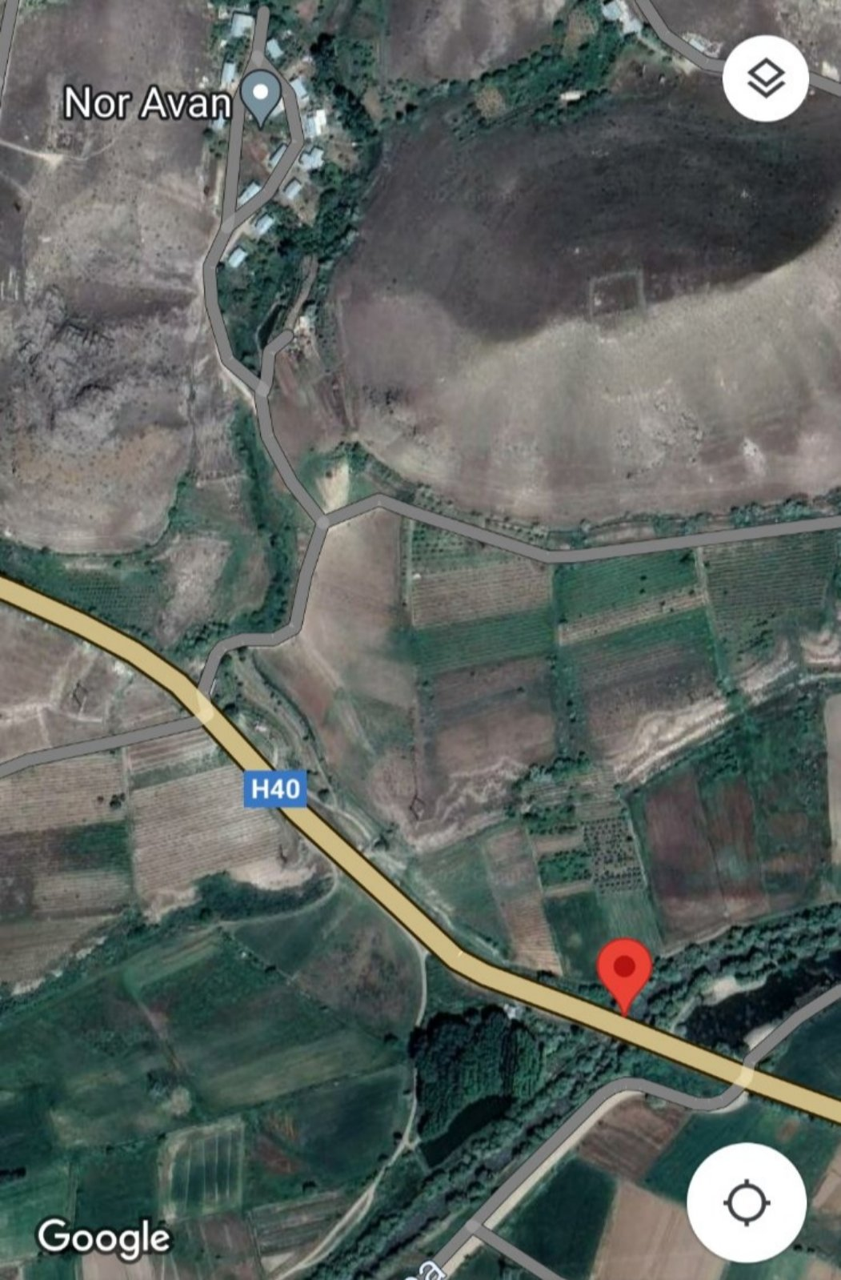

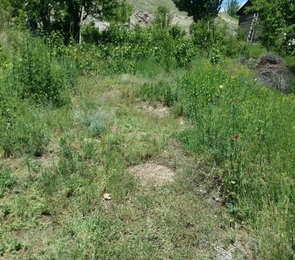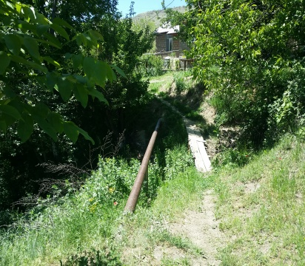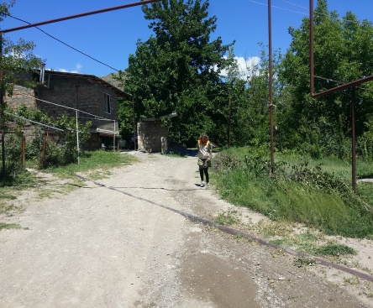
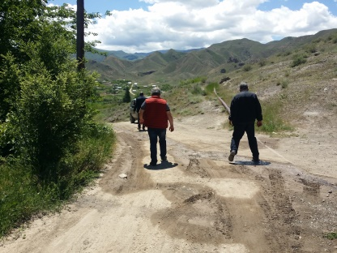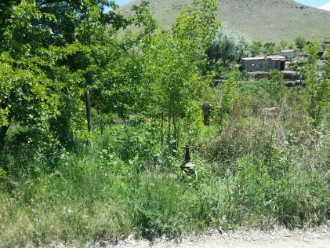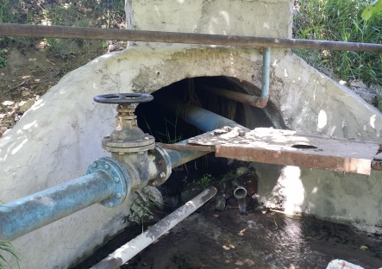
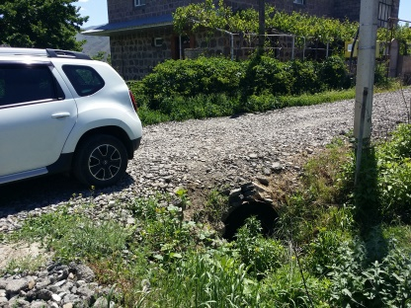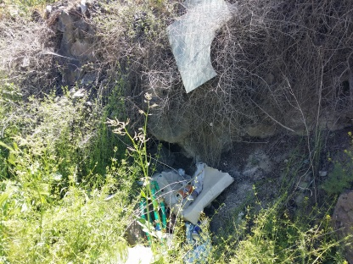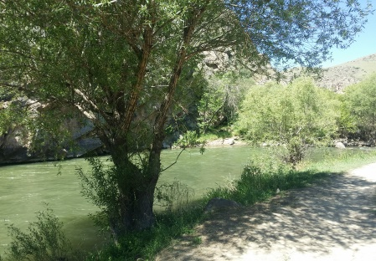
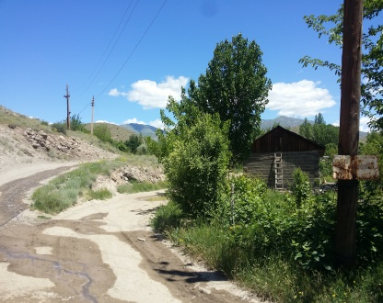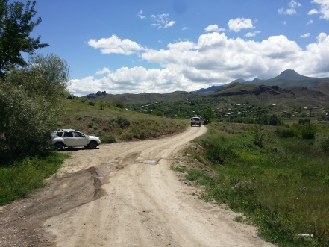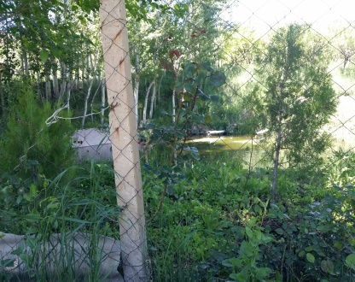
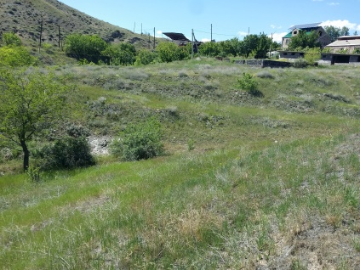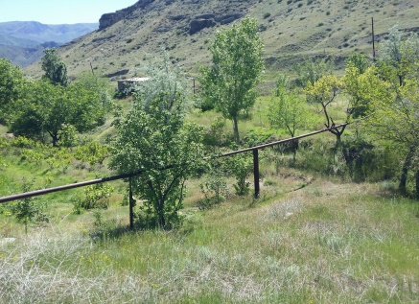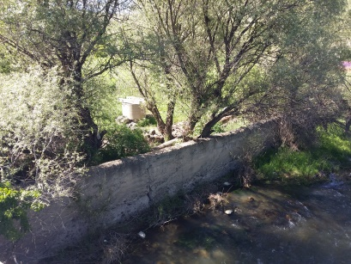

Հավելված 2՝ Թափոնների հեռացման համաձայնության պատճեն

Հավելված 3՝ Համայնքի ղեկավարի գրությունը հողերի կարգավիճակի վերաբերյալ

Հավելված 4՝ Ջրօգտագործման թույլտվություն (Կներկայացվի)
Հավելված 5՝ Հանրային քննարկման արձանագրություն
2022 թվականի դեկտեմբերի 22-ին Եղեգնաձորի վարչական գրասենյակի շենքում տեղի ունեցավ հանրային քննարկում՝ ՀՏԶՀ-ի, Եղեգնաձորի քաղաքապետարանի ներկայացուցիչների և Նոր Ավան բնակավայրի բնակիչների մասնակցությամբ։ Ընդհանուր առմամբ հանդիպմանը մասնակցել է 14 մարդ, որից 5-ը կանայք են։
Հանրային խորհրդակցության հայտարարությունը հրապարակվել է ՀՏԶՀ և համայնքի վեբ էջում և Եղեգնաձոր համայնքի ֆեյսբուքյան էջում 2022 թվականի դեկտեմբերի 14-ին։
Հանդիպումը բացեց Եղեգնաձորի համայնքապետ Դավիթ Հարությունյանը և ներկայացրեց հանդիպման նպատակը և միկրոծրագրի հայեցակարգը։
ՀՏԶՀ բնապահպանության մասնագետ Ասյա Օսիպովան ներկայացրեց միկրոծրագրի շրջանակներում իրականացվելիք շինարարական աշխատանքների շրջանակը և մշակված ԲՍԿՊ-ի նպատակը։
Ասյա Օսիպովան ներկայացրեց ակնկալվող բնապահպանական և սոցիալական ազդեցությունները, ներառյալ շինարարական աշխատանքների արդյունքում գոյացած շինարարական աղբի տեղափոխումը, աղմուկի և փոշու առաջացումը: Ներկայացվել են նաև նախատեսվելիք անվտանգության միջոցառումները՝ ներառյալ շինհրապարակի ցանկապատումը, շինհրապարակի վտանգավոր հատվածներում զգուշացնող ժապավենների տեղադրումը և երթևեկության կառավարումը, ինչպես նաև անվտանգության նշանների տեղադրման պահանջները։ Ներկայացվել են աշխատանքի անվտանգության միջոցառումները, այդ թվում՝ համազգեստ առկայությունը և անհատական պաշտպանության միջոցները, ինչպես նաև շինանյութերի մատակարարման և շինարարական սարքավորումների պահպանման պահանջները։ Արփա գետի աղտոտումից խուսափելու համար անհրաժեշտ է նաև անվտանգության լրացուցիչ միջոցառումներ իրականացնել։
Հանդիպման մասնակիցներին ներկայացվեց ՍՆՏԶ ծրագրի Բողոքների լուծման մեխանիզմը (ԲԼՄ): Ներկայացվեցին համայնքի ժողովում ընտրված տեղական համակարգողի (Արմեն Աղաջանյանի) կոնտակտային տվյալները։ Ներկայացվել են բողոքների ներկայացման, քննության և վերանայման ընթացակարգերը։ Նշվեց, որ ԲԼՄ-ի մասին տեղեկատվությունը լրացուցիչ կտեղադրվի Եղեգնաձորի վարչական գրասենյակի տեղեկատվական տախտակին, իսկ միկրոծրագրի տեղեկատվական տախտակը պետք է տեղադրվի շինհրապարակի մուտքի մոտ։
Ասյա Օսիպովան պատմել է ԲՍԿՊ-ով նախատեսված միջոցառումների իրականացման վերահսկողության և մոնիտորինգի ընթացակարգերի մասին։
Ա.Օսիպովան համայնքի ղեկավարներից ստացել է տեղեկատվություն, որը հանգեցնում է հետևյալ երկու հարցերի վերաբերյալ պարզաբանումների. նախ, Եղեգնաձոր համայնքի կողմից տրամադրված տեխնիկատնտեսական հիմնավորումը ցույց է տալիս, որ «ՀՀ Վայոց ձորի մարզի Եղեգնաձոր համայնքի Նոր Ավան թաղամասում կոյուղու ցանցի և կենսաբանական մաքրման կայանների կառուցում» ծրագիրը, որը նախատեսվում է իրականացնել. փոխանցվել է «Վեոլիա Ջուր» ՓԲԸ-ին, քանի որ Եղեգնաձոր համայնքը սպասարկում է «Վեոլիա Ջուր»-ը: Այս հանդիպմանը համայնքի ղեկավար Դ.Հարությունյանն ասաց, որ այն բանից հետո, երբ Եղեգնաձոր համայնքը պաշտոնապես ներկայացրել է «Վեոլիա ջուր» նախագիծը քննարկման և հաստատման, իրենք տվել են դրական պատասխան՝ նշելով, որ դա կլինի հետաքրքիր և նոր փորձ։ Երկրորդ, Օսիպովան բարձրացրել է նաև Եղեգնաձորի քաղաքապետարանի կողմից Բնապահպանության նախարարություն այս նախագծով կեղտաջրերը բաց թողնելու թույլտվության դիմումի հարցը։ Համայնքի ղեկավար Դ.Հարությունյանն ասաց, որ ծանուցում է ստացել մոտ ժամանակահատվածում պատասխանը ստանալու մասին։
Հավելված 6՝ Շինարարության իրականացման թույլտվություն (Կներկայացվի)

